Создание проекта в Visual Studio

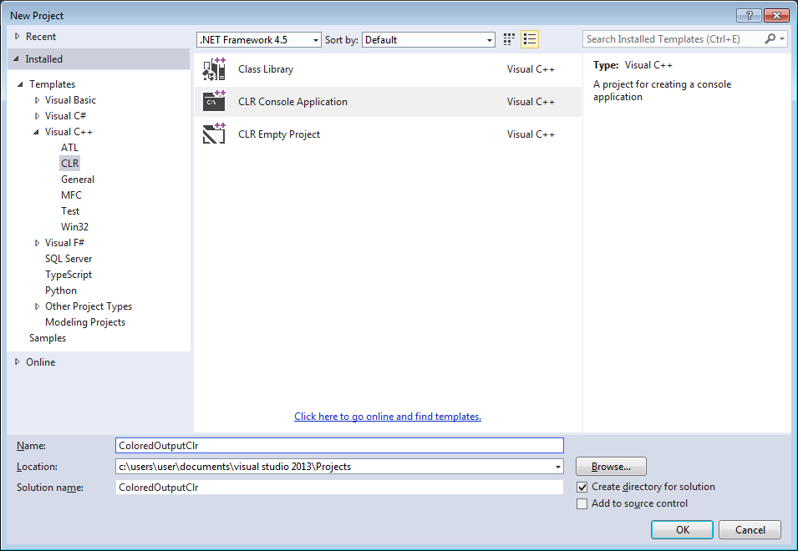

Исходный код

Содержимое файла ColoredOutputClr.cpp:

// ColoredOutputClr.cpp : main project file.

#include "stdafx.h"

using namespace System;

// Функция сравнения элементов массива:
int Compare(int a, int b)
{
if (a < b)
{
return 1;
}

return -1;
}

int main(array<System::String ^> ^args)
{
const int rndmin = 20, rndmax = 2000; // диапазон генерации случайных чисел.

int i;

Console::Title = L"Вариант 13";

System::Random randObj; // запускаем датчик случайных чисел.

// Дано натуральное N <= 2000:
int N; // размерность массива.
do
{
Console::Write(L"Введите натуральное N <= 2000 -> ");
N = int::Parse(Console::ReadLine());
} while (N <= 0 || N > 2000);
Console::Write(L"N = " + N);
Console::Write(L"\n---------------------------------------------------------------------\n");

array<int>^mas = gcnew array<int>(N);

Console::Write(L"\n" + N + L" случайных целых чисел из отрезка [" + rndmin + L", " + rndmax + L"]:\n");

// Заполняем массив N случайными числами от RNDMIN = 20 до RNDMAX = 2000 (от 20 до 2000):
for (i = 0; i < N; i++)
{
mas[i] = randObj.Next(rndmin, rndmax);
Console::Write(mas[i] + L" ");
}
Console::Write(L"\n---------------------------------------------------------------------\n");

// Сортируем по невозрастанию:
Array::Sort(mas, gcnew Comparison<int>(Compare));

// Выводим на монитор:
Console::Write(L"\nСортированный по невозрастанию массив:\n");
for (i = 0; i < N; i++)
{
Console::Write(mas[i] + L" ");
}
Console::Write(L"\n---------------------------------------------------------------------\n");

ConsoleColor color = Console::ForegroundColor::get();

Console::Write("\nПечатаем массив, соблюдая условия:\n");
String ^str = "";
for (i = 0; i < N; i++)
{
str = Convert::ToString(mas[i]);

// Числа, содержащие только цифры 2, 4, 6 и 7:
unsigned j;
for (j = 0; j < str->Length; j++)
{
// Если очередная цифра в числе не равна 2, 4, 6 или 7, то досрочно выходим из цикла:
if (!(str[j] == '2' || str[j] == '4' || str[j] == '6' || str[j] == '7'))
{
break;
}
}
// В вышеприведённом цикле досрочный выход происходит только тогда, когда
// среди цифр есть такая, которая не равна 2, 4, 6 или 7.

if (j == str->Length) // если не было досрочного выхода из предыдущего цикла, то:
{
Console::ForegroundColor = ConsoleColor::Red;
Console::Write(mas[i] + L" ");
continue;
}

// Числа, не содержащие цифр 2, 4, 6 и 7:
for (j = 0; j < str->Length; j++)
{
// Если очередная цифра в числе равна 2, 4, 6 или 7, то досрочно выходим из цикла:
if (str[j] == '2' || str[j] == '4' || str[j] == '6' || str[j] == '7')
{
break;
}
}
// В вышеприведённом цикле досрочный выход происходит только тогда, когда
// среди цифр есть такая, которая равна 2, 4, 6 или 7.

if (j == str->Length) // если не было досрочного выхода из предыдущего цикла, то:
{
Console::ForegroundColor = ConsoleColor::Cyan;
Console::Write(mas[i] + L" ");
continue;
}

// Остальные:
Console::ForegroundColor = ConsoleColor::Green;
Console::Write(mas[i] + L" ");
}
Console::WriteLine();

// Восстанавливаем цветовые параметры консоли:
Console::ForegroundColor = color;

Console::Write("\nЗначение употреблённых цветов:\n");

Console::ForegroundColor = ConsoleColor::Red;
Console::Write("- числа, содержащие только цифры 2, 4, 6 и 7;\n");

Console::ForegroundColor = ConsoleColor::Cyan;
Console::Write("- числа, не содержащие цифр 2, 4, 6 и 7;\n");

Console::ForegroundColor = ConsoleColor::Green;
Console::Write("- остальные числа.");

// Восстанавливаем цветовые параметры консоли:
Console::ForegroundColor = color;

Console::Write("\n---------------------------------------------------------------------\n");

Console::Write("\nНажмите любую клавишу для продолжения\n");
Console::ReadKey();

return 0;
}

Тестирование

